Fiche d’aide linguistique – les mots transparents et non transparentsen Italien
Découpez le mot pour en comprendre la signification.
Buon/giorno .......................................................................Bon/jour
Frate/llo..............................................................................
Meraviglio/sa......................................................................
Trovar/mi............................................................................
Allor/a.................................................................................
Trop/po...............................................................................
Agita/to...............................................................................
Pure/zza..............................................................................
Punis/ca..............................................................................
Qual/que.............................................................................
Italien | Espagnol | Portugais | Français
Riuscire | Tener éxito | suceder
Uomo | Hombre | Homem
Oggi | Hoy | Hoje
Peccare | Pecado | Pecado
Adesso | Ahora | Agora
Regalino | Regalo | Presente
Pugno | puño | Punho
Lasciare | Dejar | Deixar
Assolve | Absuelve | Absolve
Ricasco | Caer | Cair
Glielo | Él | Ele
Casomai | finalmente | afinal

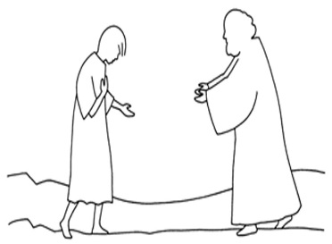
Nom / prénom : Classe :
Fiche d’activité linguistique – les mots opaques
Suite au visionnage de l’extrait, voici une liste de mots opaques (=pas transparents) à la compréhension pour des personnes francophones. A vous d’essayer de trouver leur signification, en fonction de l’image et de compléter le tableau ci-dessus.

Riuscire Uomo Peccare

Pugno Regali

